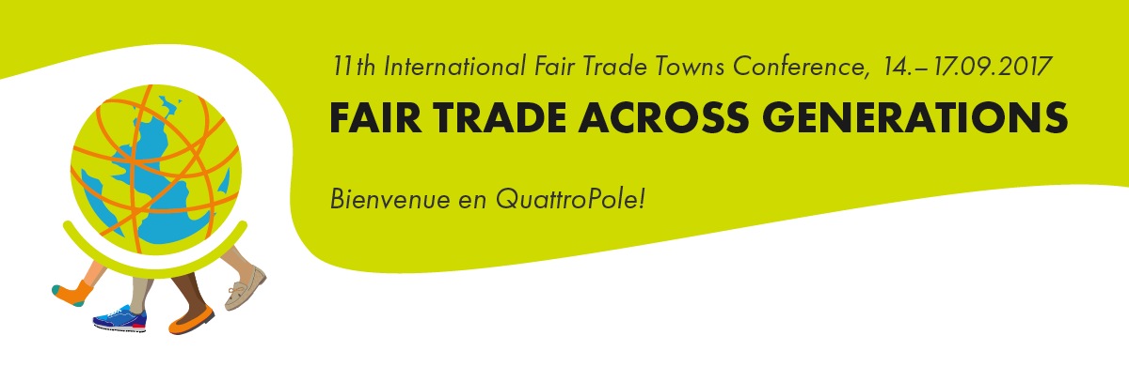

www.quattrofair.org

Nota de Prensa del 24 de Agosto del 2017

Conferencia Internacional de Ciudades por el Comercio Justo en Saarbrücken del 14 al 17 de Septiembre 2017
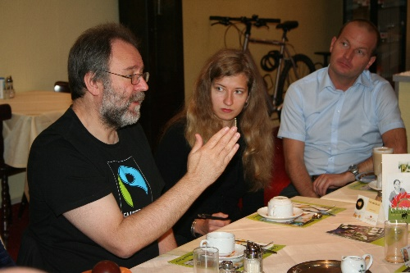
A la izquierda de la foto: Bruce Crowther – Fundador del movimiento internacional de Ciudades por el Comercio Justo – es uno de los numerosos invitados a la 11. Conferencia Internacional de Ciudades por el Comercio Justo en Saarbrücken (Foto: FIS)

Protagonistas alrededor del mundo en Saarbrücken
Bajo el lema „Fair Trade across generations“ protagonistas de diferentes países intercambian experiencias e ideas acerca de la campaña Ciudades por el Comercio Justo y sobre los últimos desarrollos del Comercio Justo. La conferencia tendrá lugar a lo largo de la red de ciudades Quattropole y por ende en Luxemburgo y Francia. Además de talleres para fomentar el trabajo en equipo a nivel europeo asi como sociedades de proyectos en todo el sur también serán ofrecidos trabajos de grupo sobre los obejtivos de desarrollo de la sostenibilidad de las Naciones Unidas y del Comercio Justo. Otros temas a tratar son innovaciones de las redes sociales, marketing de ciudades y un buen trabajo conjunto entre las ciudades del comercio justo, escuelas y universidades. Informaciones sobre la conferencia y el registro respectivo se encuentra en la página web www.quattrofair.org.

Ciudades por el Comercio Justo a nivel mundial
La campaña Ciudades Por el Comercio Justo es un movimiento único mundial en treinta países. Casi 2000 Ciudades por el Comercio Justo en todo el mundo llevan el el título, entre ellas Londres, Bruselas, Roma, Saarbrücken, San Francisco y Copenahgue. El pionero de la campaña es Reino Unido. La campaña empezó allí en el año 2000 y es un verdadero modelo exitoso. En alemania más de 480 comunas llevan el título. Ciudades por el Comercio Justo promueven exclusivamente el Comercio Justo a nivel de comunidades y son el resultado de una exitosa interconexión de personas de sociedad, política y ciencia que fortalecen el Comercio Justo en sus países.

Capital del Comerio Justo
El anfitrión Saarbrücken lleva el título de capital del comercio justo 2015. La condecoración será otorgada en el marco del concurso „Capital del Comercio Justo“ de la angencia de comunas en un mundo único. El 14 de septiembre del 2017 en Saarbrücken los premios del concurso de este año serán concedidos en el transcurso de la conferencia internacional de ciudades por el comercio justo. Además del reconocimiento del compromiso en esta ronda de concurso se repartirán 200 mil Euros a cinco comunas ganadoras. Adicionalmente se otorgarán cinco premios extra para proyectos destacados, cada uno recibirá 10.000 Euros. Mayores informaciones las puede encontrar en http://www.faire-hauptstadt.de
La conferencia será organizada por Fairtrade Initiative Saarbrücken (FIS) (http://www.faires-saarbruecken.de) y sus Organizaciones socias QuattroFair- de Luxemburgo, Metz y Tréveris,
las cuales trabajan en cooperación con el Internationalen Fair Trade Towns Steering Committee, Fairtrade International y con World Fair Trade Organization.
Lugar:
14 de Septiembre 2017: Agenda del día en Congresscentrum Saarbrücken, Hafenstraße 12 66111 Saarbrücken asi como en otros lugares en Saarbrücken.
Más información: http://www.faire-hauptstadt.de
Contacto para prensa: Michael Marwede, michael.marwede@engagement-global.de, Tel. +49 22820717-332
15 de Septiembre 2017 – 17 de Septiembre 2017
Universität des Saarlandes - Campus
Stuhlsatzenhausweg 10, 66123 Saarbrücken
asi como otros edificios en el Uni-Campus como en Saarbrücken (D), Trier (D), Metz (F) und Luxembourg (L).
Más información: http://www.quattrofair.org
ORGA-Team- Relaciones Públicas de Fairtrade Initiative Saarbrücken y contacto para prensa:
Diana Rode, d.rode@faires-saarland.de, Mobil: +49 176 80218865
Peter Weichardt, p.weichardt@faire-klasse.de

Links:
Fairtrade International: http://www.fairtrade.net
World Fair Trade Organization: http://www.wfto.com
Internationalen Fair Trade Towns Steering Committee: http://www.fairtradetowns.org/contacts/int-ftts-steering-committee
Fair Trade Towns – National Coordinators: http://www.fairtradetowns.org/contacts/national-coordinators
Fairtrade Deutschland http://www.fairtrade-deutschland.de
QuattroPole http://www.quattropole.org
QuattroFair http://www.quattrofair.org
Fairtrade Initiative Saarbrücken (FIS) http://www.faires-saarbruecken.de

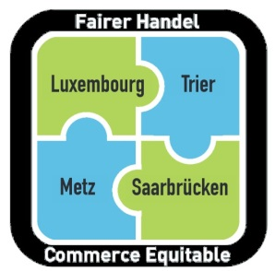
Nos quatre villes s’engagent ensemble pour le Commerce équitable !
Unsere vier Städte engagieren sich gemeinsam für den Fairen Handel!

